имени 5

Подсчет сдачи в приложении MGERM FR
При продаже услуг приложение отображает поля:
- Сумма б\н
- Сумма нал.
- Итого
- Получено
- Сдача Если в списке есть услуги, которые оплачиваются наличными, поля “Сумма нал” и “Получено” будет указана сумма всех услуг оплачиваемых наличными. Поле “Сдача” будет установлено в 0
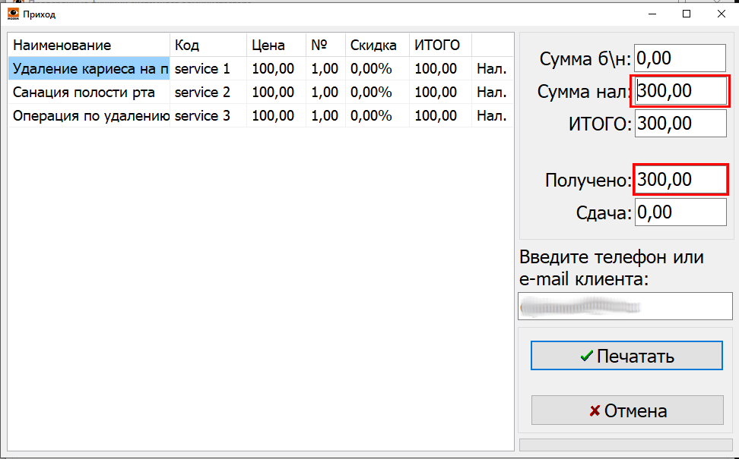
Далее если у клиента нет суммы без сдачи, регистратор-кассир может в поле “Получено” указать сумму полученных денег. Тогда в поле “Сдача” автоматически будет указана сумма, которую нужно вернуть пациенту.


